Grupa RENEX podsumowuje 2025 rok
Grupa RENEX podsumowuje działania realizowane w 2025 roku, obejmujące rozwój oferty produktowej, obecność na wydarzeniach branżowych w kraju i za granicą, rozszerzanie działalności szkoleniowej oraz kontynuację współpracy z partnerami przemysłowymi, edukacyjnymi i społecznymi.

Rok 2025 upłynął w Grupie RENEX pod znakiem systematycznego rozwoju oferty produktowej oraz rozwiązań dedykowanych nowoczesnej produkcji i środowiskom technologicznym. W szczególności rozwijane były marki własne, w tym REECO, w ramach, których zaprezentowano nowe oraz udoskonalone stanowiska pracy. Nowa odsłona stołu REECO Premium oraz stanowisko REECO ECO stanowiły odpowiedź na rosnące potrzeby rynku w zakresie ergonomii, estetyki oraz odpowiedzialnego podejścia do projektowania wyposażenia przemysłowego.

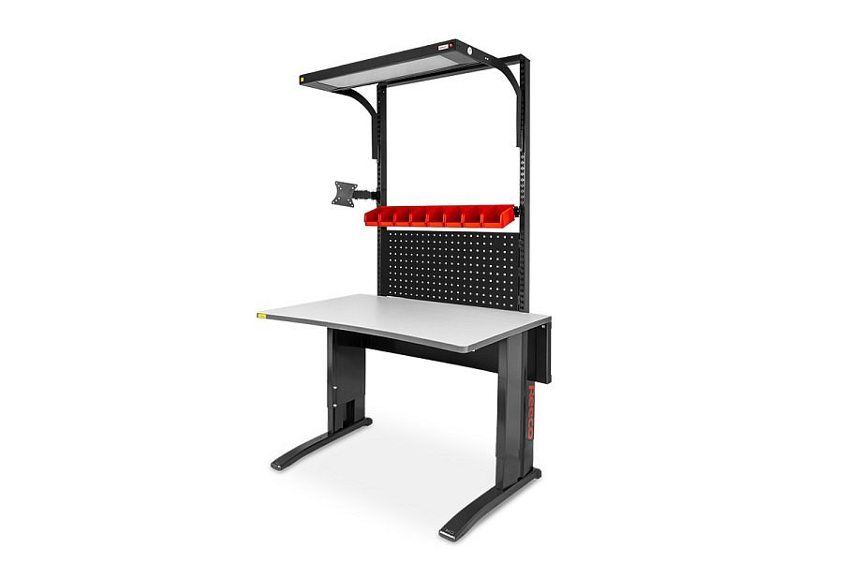
Istotnym elementem rozwoju oferty w ciągu minionego roku było również zwiększenie możliwości personalizacji stanowisk pracy. Rozbudowa konfiguratora mebli REECO pozwoliła na jeszcze dokładniejsze dopasowanie rozwiązań do potrzeb użytkowników, uwzględniając specyfikę procesów technologicznych, organizację przestrzeni oraz wymagania środowiskowe.
Rok 2025 charakteryzował się również bardzo szeroką obecnością Grupy RENEX na krajowych i międzynarodowych wydarzeniach branżowych. Firma uczestniczyła w szeregu targów i konferencji, m.in. Robotics Warsaw Expo, Clean-Tech Expo, TEK.Day we Wrocławiu i Gdańsku, Evertiq Expo Warszawa, Warsaw Industry Week, MachTech & InnoTech Expo w Sofii, SMTA Guadalajara, SMTA International. Na szczególną uwagę zasługuje udział w targach Productronica Monachium, podczas których zaprezentowano premierową linię produkcyjną REECO. Udział w wydarzeniach stanowił nie tylko okazję do prezentacji oferty, lecz także do rozmów z partnerami i klientami na temat kompleksowego podejścia do organizacji nowoczesnej produkcji, automatyzacji, ergonomii, ochrony ESD oraz rozwiązań cleanroomowych.

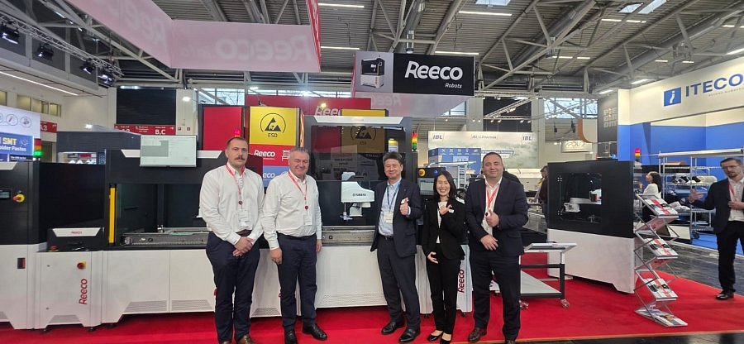
Ważnym obszarem działalności Grupy RENEX roku była także ekspansja międzynarodowa. Firma ogłosiła rozpoczęcie współpracy z Technica USA, obejmującej dystrybucję mebli przemysłowych oraz odzieży antystatycznej marki REECO na rynku amerykańskim. Partnerstwo to stanowiło kolejny krok w budowaniu obecności marek własnych Grupy poza Europą. Jednocześnie rozwiązania REECO były prezentowane podczas wydarzeń branżowych poza Europą, w tym w Japonii oraz Meksyku, co wpisywało się w działania związane z rozwojem obecności marki na rynkach zagranicznych.

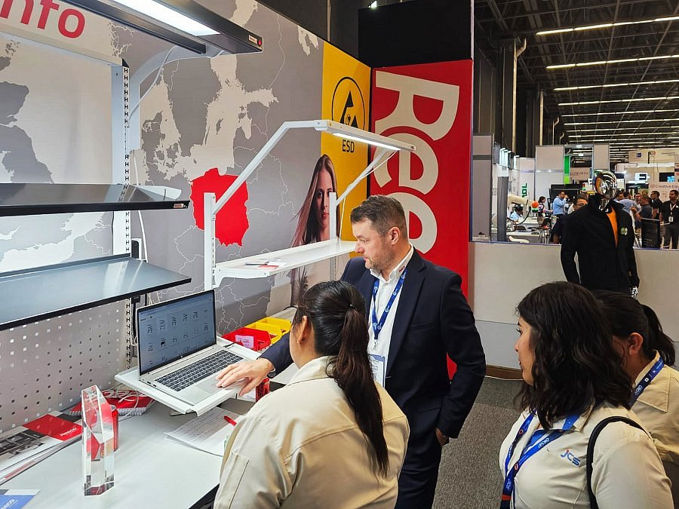
Równolegle z rozwojem oferty i działalności handlowej Grupa RENEX konsekwentnie rozwijała swoje kompetencje szkoleniowe. RENEX Electronics Education Center umocnił swoją pozycję jako jeden z kluczowych ośrodków edukacyjnych w regionie, rozwijając przyznane dla Centrum Szkoleniowego licencje w Polsce i Europie Środkowo-Wschodniej oraz uzyskując status autoryzowanego Centrum Szkoleniowego Europejskiej Agencji Kosmicznej w Polsce. W siedzibie Grupy RENEX odbyło się również coroczne spotkanie szkół ESA, stanowiące platformę wymiany doświadczeń pomiędzy środowiskiem edukacyjnym, przemysłowym i sektorem kosmicznym.

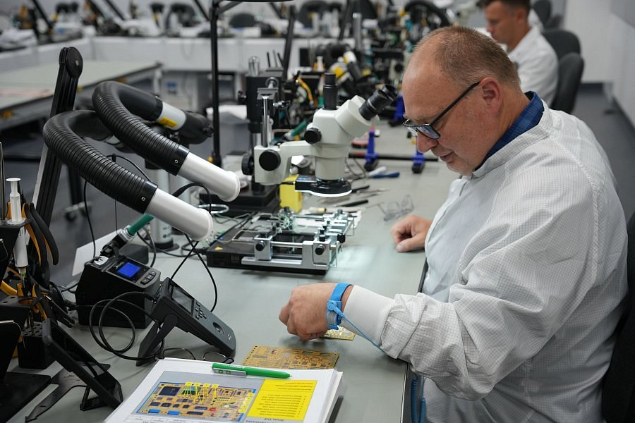
Grupa RENEX nie ograniczała swoich działań wyłącznie do obszaru technologii i rozwoju biznesowego. Firma aktywnie angażowała się w inicjatywy społeczne, edukacyjne i partnerskie. Wśród nich znalazło się wsparcie 33. Finału Wielkiej Orkiestry Świątecznej Pomocy, realizowane w formule sponsorskiej na rzecz włocławskiego sztabu. Kontynuowano również współpracę z uczelniami oraz środowiskiem młodych inżynierów, w tym z zespołem PUT Rocketlab z Politechniki Poznańskiej.
W 2025 roku firma wsparła także projekt Self Protect, realizowany przez uczestniczki ogólnopolskiej olimpiady „Zwolnieni z Teorii”. Projekt koncentrował się na edukacji w zakresie bezpieczeństwa osobistego i zakończył się opracowaniem funkcjonalnej opaski bezpieczeństwa, umożliwiającej szybkie wezwanie pomocy w sytuacji zagrożenia. Grupa RENEX była także sponsorem wydarzeń sportowych i kulturalnych, takich jak Palma Festival oraz 79. Mistrzostwa Polski U20 w lekkiej atletyce. Rok domknęły grudniowe działania charytatywne w ramach Szlachetnej Paczki i wsparcia Placówki Opiekuńczo-Wychowawczej „Małgosia” w Brzeziu.

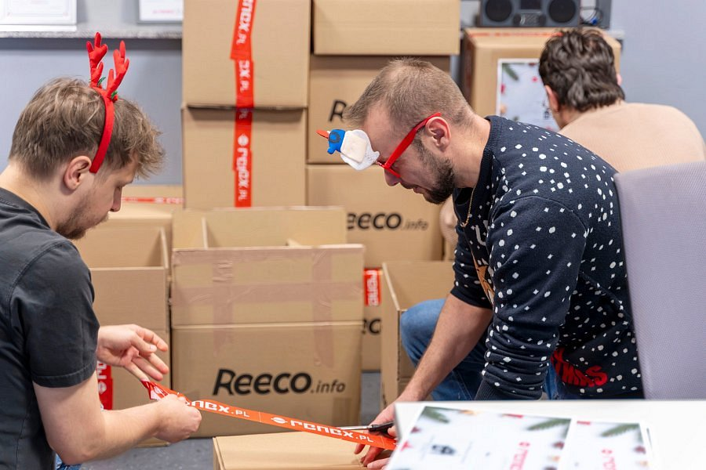
Miniony rok przyniósł także istotne wyróżnienia branżowe. Grupa RENEX została uhonorowana nagrodą Yamaha Most Valuable Distributor Award, potwierdzającą wysoką jakość współpracy, kompetencje techniczne oraz długofalowe zaangażowanie w rozwój rynku automatyzacji. W październiku 2025 roku RENEX Electronics Education Center otrzymało także tytuł Ambasadora Szkolnictwa Zawodowego, przyznany z okazji Dnia Edukacji Narodowej. Wyróżnienie to jest efektem wieloletniej współpracy Grupy RENEX ze szkołami technicznymi i zawodowymi, organizacji zajęć praktycznych, warsztatów oraz wsparcia procesu kształcenia kompetencji technicznych. Z kolei rozwiązanie CleanBox REECO zostało wyróżnione w konkursie „Liderzy Innowacji Pomorza i Kujaw 2025”, co stanowiło potwierdzenie innowacyjnego charakteru rozwiązań rozwijanych w ramach marek własnych Grupy.

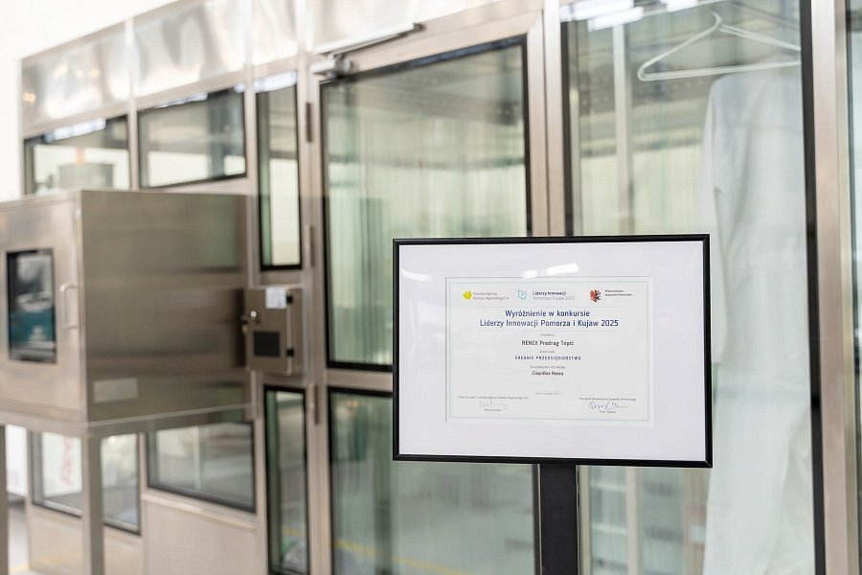
Podsumowując, rok 2025 był dla Grupy RENEX okresem konsekwentnego rozwoju w wielu obszarach – od oferty produktowej i obecności międzynarodowej, przez kompetencje szkoleniowe, po działania społeczne i partnerskie. Zrealizowane inicjatywy potwierdzają stabilny model działania Grupy, oparty na długofalowości, jakości i odpowiedzialnym podejściu do rozwoju technologii oraz relacji z otoczeniem.

